UČENJE NA DALJAVO ČETRTEK 23.4.2020

Dobro jutro! Pred nami je že četrtek, predzadnji dan pred zasluženimi počitnicami. Juhuu!
Zapomni si: jutri v petek se bomo videli po video kameri. Tvojim staršem bom na elektronski naslov poslala vabilo, ti pa klikneš na vabilo in že se bomo s kamero povezali. Video sestanek bo v petek ob 10.00.

NARAVOSLOVJE IN TEHNIKA

Včeraj je imel naš planet rjstni dan in prav je, da preberete kakšno zanimivost o Zemlji.
Louise L. Hay je zapisala: “Zemlja človeštva ne rabi za preživetje. Preden smo prišli na ta planet, je šlo materi Zemlji kar dobro. Če je ne bomo ljubili, bomo izgubljeni.”
22. aprila se spominjamo našega planeta – planeta Zemlje. Na ta dan namreč praznujemo Svetovni dan Zemlje. Ne samo v Sloveniji, ta praznik obeležujejo tudi v več kot 192 državah.
Planet Zemlja je le eden izmed planetov našega Osončja. Od ostalih planetov pa se loči po tem, da nam daje dom. Včasih se zdi, da se tega vsi premalo zavedamo, zato je prav, da se spomnimo, kako pomembno je, da za našo Zemljo poskrbimo, in da vsak posameznik lahko prispeva kamenček v mozaik zdravega in lepega planeta.
Oglej si film Žejni svet
https://video.arnes.si/portal/asset.zul?id=u24apoMYhLZUWFYpoVs4R1Li
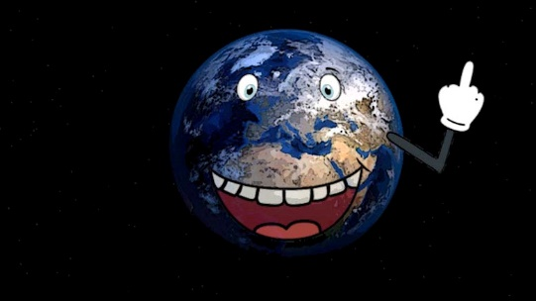
Ohranimo našo Zemljo, pazimo nanjo!

MATEMATIKA
Danes bomo imeli uvodno uro pisnega deljenja. Oglej si posnetek vsaj 2x.
Prvič si le oglej posnetek.
Drugič pa računaj ustno z učiteljem na posnetku, le tako ti bo pisno deljenje lažje.
https://www.youtube.com/watch?v=dO20Z35bgs4
Sedaj, ko to približno znaš pa računaj z učiteljem še tretjič.
Tretjič: Posnetek si oglej še enkrat. Primere rešuj v karo zvezek, skupaj z učiteljem.
48 : 4 = P:
Pa še drugi primer, rešuj skupaj z učiteljem in piši v zvezek.
248 : 2 = P:
In še tretji primer:
6309 : 3 = P:

Nato v zvezek zapiši PISNO DELJENJE in izračunaj sam.
Razlage ni potrebno prepisati, zgolj račune. In preizkus.
639 : 3 = 213 P: 213 · 3
03 639
09
0

RAZLAGA:
6 deljeno s 3 je 2, 2 · 3 = 6 in koliko manjka do 6? 0 3 PADE POD SEBE
3 deljeno s 3 je 1, 1 · 3 = 3 in koliko manjka do 3? 0 9 PADE POD SEBE
9 deljeno s 3 je 3, 3 · 3 = 9 in koliko manjka do 9? 0 Ker ni več števil, smo z deljenjem zaključili.

96 : 3 = P: 32 · 3
06
0
RAZLAGA:
9 deljeno s 3 je 3, 3 · 3 = 9 in koliko manjka do 9? 0 6 PADE POD SEBE
6 deljeno s 3 je 2, 2 · 3 = 6 in koliko manjka do 6? 0 Ker ni več števil, smo z deljenjem zaključili.

840 : 2 = P: 420 · 2
04
00
RAZLAGA:
8 deljeno z 2 je 4, 2 · 4 = 8 in koliko manjka do 8? 0 4 PADE POD SEBE
4 deljeno z 2 je 2, 2 · 2 = 4 in koliko manjka do 4? 0 2 PADE POD SEBE
0 deljeno z 2 je 0, 2 · 0 = 0 in koliko manjka do 0? 0 Ker ni več števil, smo z deljenjem zaključili.

505 : 5 = P: 101 · 5
00
05
0
RAZLAGA:
5 deljeno s 5 je 1, 1 · 5 = 5 in koliko manjka do 5? 0 0 PADE POD SEBE
0 deljeno s 5 je 0, 0 · 5 = 0 in koliko manjka do 0? 0 5 PADE POD SEBE
5 deljeno s 5 je 1, 1 · 5 = 5 in koliko manjka do 5? 0 Ker ni več števil, smo z deljenjem zaključili.
Te 4 račune izračunaj sam., s preizkusom.
246:2= 864:4= 64:2= 84:4=

SLOVENŠČINA
OPRAVIČILO
Oglej si sličice v DZ str63. in ob sličicah v zvezek zapiši zgodbo. Zgodbe mi ni potrebno pošiljati.
Ne pozabi na besedo oprosti v zgodbi. Piši lepo in čitljivo.

GLASBENA UMETNOST
Zadnjič si spoznal skladatelja MOZARTA. Danes boš pa BEETHOVNA
Ludwig van Beethoven
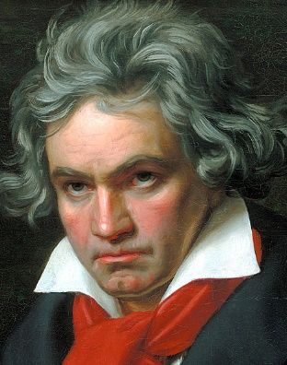
Je nemški skladatelj, danes znan kot avtor evropske himne, ki povzema del četrtega stavka skladateljeve Devete sinnmfonije.
Letos praznujemo 250. letnico njegovega rojstva.
Zapomni si ga po tem, da je pri 26 letih postal gluh in kot izjemnega skladatelja in pianista. Igral je na klavir.
Njegovo skladbo Fur Elise gotovo pznaš.
https://www.youtube.com/watch?v=q5oSa4itomE

Za konec pa si oglej še kratek film o Mozartu (Mozart genius), da se boš na lastna ušesa prepričal o čudežnemu skladatelju. Film je v angleščini, saj jo imaš danes na urniku.
https://www.youtube.com/watch?v=NlpxjBgG-7E

ŽELIM TI ZABAVEN PREOSTANEK DNEVA!

